

UNIVERSIDADE DO VALE DO ITAJAÍ
EMCT – ESCOLA DO MAR, CIÊNCIA E TECNOLOGIA
CIÊNCIA DA COMPUTAÇÃO – BANCO DE DADOS I
PROF. MSc. LUCAS DEBATIN

GUSTAVO HENRIQUE STAHL MÜLLER
PAULO HENRIQUE ROHLING

PROJETO DE BANCO DE DADOS: DELEGACIA DE POLÍCIA

ITAJAÍ
2020
SUMÁRIO

1. DEFINIÇÃO 3
2. PROJETO CONCEITUAL 5
3. PROJETO LÓGICO 6
3.1. PRIMEIRA FORMA NORMAL 6
3.2. SEGUNDA FORMA NORMAL 7
3.3. TERCEIRA FORMA NORMAL 7
4. PROJETO FÍSICO 9
4.1. MODELO ENTIDADE-RELACIONAMENTO 9
4.2. DICIONÁRIO DE DADOS 10

- DEFINIÇÃO

Um chefe de polícia precisa organizar suas informações sobre os crimes que acontecem na cidade. Ele vem tendo problemas em associar as informações dos criminosos com os respectivos crimes que cometeram e suas vítimas, já que é difícil fazer esse tipo de organização em documentos de papel e planilhas.
Ele destaca que as vítimas e os criminosos devem ser cadastrados no sistema com os seguintes atributos: nome completo, CPF, data de nascimento, telefones (somente para vítimas) e endereço. Os crimes devem ser fichados com data, horário e local do acontecimento, relato da vítima, tipo de crime e arma (caso haja alguma envolvida). Um crime pode conter uma ou mais vítimas e um ou mais criminosos, sendo que cada criminoso pode ou não utilizar uma arma. Uma vítima pode ter sofrido mais de um crime, bem como um criminoso pode ter cometido mais de um crime.
O chefe de polícia especificou que ele precisa consultar:
- Quais crimes um determinado criminoso cometeu;
- Quais crimes uma vítima sofreu;
- Quais foram os tipos de crime mais cometidos (opcionalmente: em um intervalo de tempo);
- Quais foram os bairros que mais sofreram crimes (opcionalmente: em um intervalo de tempo);
Para isso, será criado um banco de dados que armazene essas informações acima e que possa realizar as consultas requeridas. Assim, os dados estarão organizados de forma mais clara e organizada e essas consultas serão automatizadas, não precisando de muita força de trabalho por parte dele para obter a informação que necessita. As suas principais funcionalidades deste banco serão:
- Inserir dados de vítimas e criminosos no banco;
- Inserir dados de um crime e relacioná-lo com seus respectivos criminosos, vítimas e armas envolvidas;
- Atualizar dados de vítimas e criminosos;
- Fazer consultas de crimes que aconteceram em um determinado local;
- Fazer consultas de crimes que aconteceram em um determinado intervalo de tempo;
- Realizar contagem de crimes de acordo com algum atributo. Exemplo: quantos crimes aconteceram em determinado bairro; quantos crimes aconteceram envolvendo determinada arma, etc.

- PROJETO CONCEITUAL

Com os requisitos já definidos, o projeto conceitual foi elaborado e é apresentado na Figura 1.

Figura 1 – Diagrama de Entidade-Relacionamento
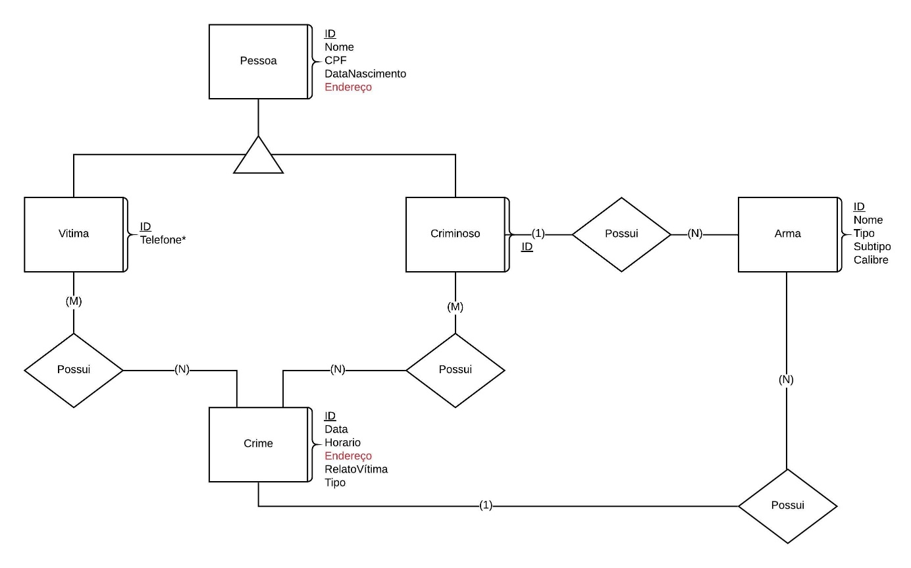
Fonte: Autores (2020).

- PROJETO LÓGICO

Para fazer a modelagem lógica, será mostrado o passo a passo. Nesta primeira etapa abaixo, foram criadas as entidades já definidas anteriormente no modelo conceitual, começando pelas mais fortes. Além disso, foram criadas as tabelas associativas.

Pessoa(idPessoa, nome, cpf, dataNascimento, endereco);
Vitima(idVitima, idPessoa_FK, telefone*);
Criminoso(idCriminoso, idPessoa_FK);
Crime(idCrime, data, horario, endereco, relatoVitima, tipo);
Arma(idArma, nome, tipo, subtipo, calibre);

  - PRIMEIRA FORMA NORMAL

Na próxima etapa, dá-se início ao processo de normalização pela Primeira Forma Normal. Os atributos compostos (em vermelho) foram transformados em novas entidades, como pode ser visto abaixo:

Endereco(idEndereco, logradouro, bairro, cidade, uf);
Pessoa(idPessoa, idEndereco_FK, nome, cpf, dataNascimento);
Vitima(idVitima, idPessoa_FK, telefone*);
Criminoso(idCriminoso, idPessoa_FK);
Crime(idCrime, idEndereco_FK, data, horario, relatoVitima, tipo);
Arma(idArma, nome, tipo, subtipo, calibre);

Os atributos multivalorados (*) também foram transformados em novas entidades. Esta etapa é mostrada abaixo:

Endereco(idEndereco, logradouro, bairro, cidade, uf);
Pessoa(idPessoa, idEndereco_FK, nome, cpf, dataNascimento);
Vitima(idVitima, idPessoa_FK);
Telefone(idTelefone, idVitima_FK, ddd, numero, tipo);
Criminoso(idCriminoso, idPessoa_FK);
Crime(idCrime, idEndereco_FK, data, horario, relatoVitima, tipo);
Arma(idArma, nome, tipo, subtipo, calibre);

Os atributos tipo e subtipo de Arma, bem como o tipo de Crime e o Tipo do Telefone, são atributos que repetiriam muito, caso o modelo fique como está. Para que não haja esse problema de duplicidade de dados, foram separados em novas entidades, como mostrado abaixo:

Endereco(idEndereco, logradouro, bairro, cidade, uf);
Pessoa(idPessoa, idEndereco_FK, nome, cpf, dataNascimento);
Vitima(idVitima, idPessoa_FK);
TipoTelefone(idTipoTelefone, tipo);
Telefone(idTelefone, idVitima_FK, idTipoTelefone_FK, ddd, numero);
Criminoso(idCriminoso, idPessoa_FK);
TipoCrime(idTipoCrime, tipo);
Crime(idCrime, idEndereco_FK, data, horario, relatoVitima);
TipoArma(idTipoArma, tipo);
SubtipoArma(idTipoArma, subtipo);
Arma(idArma, idTipoArma_FK, idSubtipoArma_FK, nome, calibre).

Esta próxima etapa foi onde as relações M:N foram normalizadas. Para isso, foi preciso criar as tabelas associativas Crime_TipoCrime, Crime_Vitima, Crime_Criminoso e Crime_Arma, como mostrado abaixo:

Endereco(idEndereco, logradouro, bairro, cidade, uf);
Pessoa(idPessoa, idEndereco_FK, nome, cpf, dataNascimento);
Vitima(idVitima, idPessoa_FK);
TipoTelefone(idTipoTelefone, tipo);
Telefone(idTelefone, idVitima_FK, idTipoTelefone_FK, ddd, numero);
Criminoso(idCriminoso, idPessoa_FK);
TipoCrime(idTipoCrime, tipo);
Crime(idCrime, idEndereco_FK, data, horario, relatoVitima);
TipoArma(idTipoArma, tipo);
SubtipoArma(idTipoArma, subtipo);
Arma(idArma, idTipoArma_FK, idSubtipoArma_FK, nome, calibre);
Crime_Arma(idCrime_FK, idArma_FK);
Crime_TipoCrime(idCrime_FK, idTipoCrime_FK);
Crime_Vitima(idVitima_FK, idCrime_FK);
Crime_Criminoso(idCriminoso_FK, idCrime_FK).

  - SEGUNDA FORMA NORMAL

Este modelo já está normalizado de acordo com a regra da Segunda Forma Normal, tendo em vista que todo atributo não-chave depende unicamente das chaves-primárias da sua tabela, ou seja, não há dependência funcional parcial.

  - TERCEIRA FORMA NORMAL

De acordo com as regras da Terceira Forma Normal, nenhuma tabela pode ter atributos não-chave que dependam de outros atributos não-chaves, ou seja, não podem haver dependências funcionais transitivas.
Na tabela Arma, o atributo calibre só será aplicado caso o tipo da arma seja “Arma de Fogo”, logo, há uma dependência funcional transitiva. Para resolver isso, foi criada outra entidade chamada DetalheArma, como mostrado abaixo:

Endereco(idEndereco, logradouro, bairro, cidade, uf);
Pessoa(idPessoa, idEndereco_FK, nome, cpf, dataNascimento);
Vitima(idVitima, idPessoa_FK);
TipoTelefone(idTipoTelefone, tipo);
Telefone(idTelefone, idVitima_FK, idTipoTelefone_FK, ddd, numero);
Criminoso(idCriminoso, idPessoa_FK);
TipoCrime(idTipoCrime, tipo);
Crime(idCrime, idEndereco_FK, data, horario, relatoVitima);
TipoArma(idTipoArma, tipo);
SubtipoArma(idTipoArma, subtipo);
Arma(idArma, idTipoArma_FK, idSubtipoArma_FK, nome);
DetalheArma(idArma_FK, calibre);
Crime_Arma(idCrime_FK, idArma_FK);
Crime_TipoCrime(idCrime_FK, idTipoCrime_FK);
Crime_Vitima(idVitima_FK, idCrime_FK);
Crime_Criminoso(idCriminoso_FK, idCrime_FK).

O Modelo Lógico acima está em sua versão final, tendo em vista que não há mais normalizações a fazer.

- PROJETO FÍSICO

  - MODELO ENTIDADE-RELACIONAMENTO

Com o modelo lógico pronto, o projeto físico foi elaborado e é apresentado na Figura 2.

Figura 2 – Modelo Entidade-Relacionamento
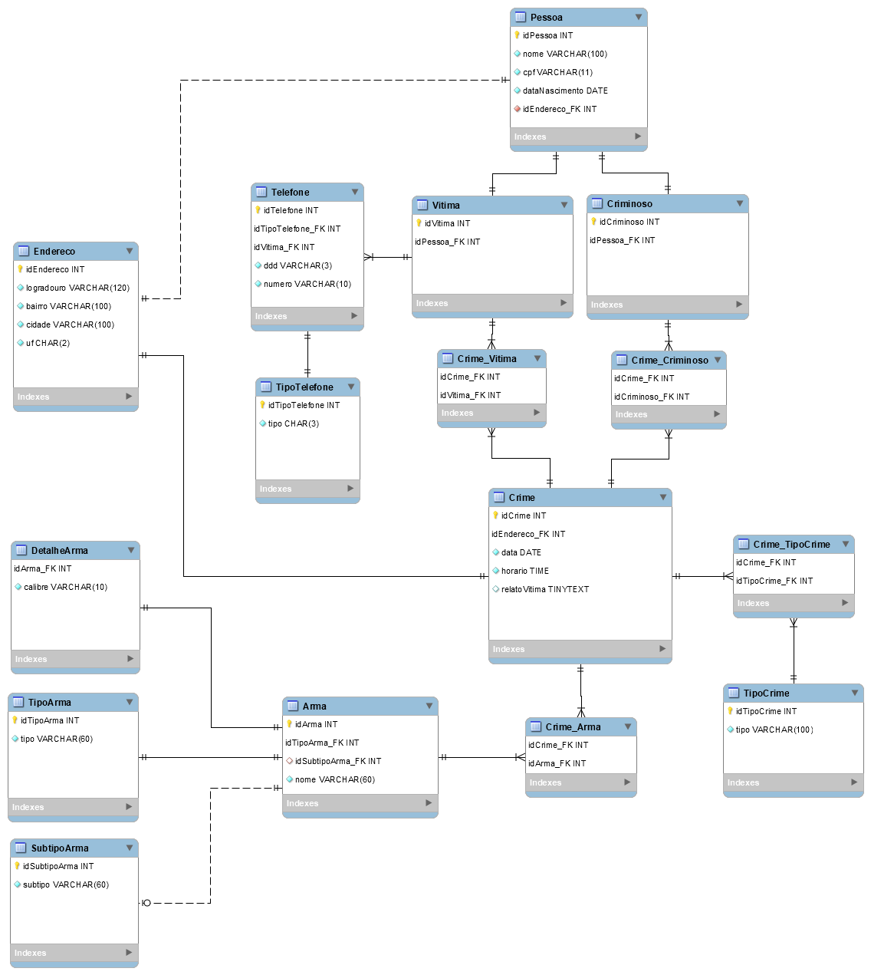
Fonte: Autores (2020).

  - DICIONÁRIO DE DADOS

Tabela 1 – Dicionário de Dados da Tabela Endereco
Endereco
Coluna | Tipo | Tamanho | Descrição | Observação
idEndereco | INT | - | Código do Endereço | Primary Key
logradouro | VARCHAR | 120 | Nome do Logradouro | Not Null
bairro | VARCHAR | 100 | Nome do Bairro | Not Null
cidade | VARCHAR | 100 | Nome da Cidade | Not Null
uf | CHAR | 2 | Unidade Federativa | Not Null
Fonte: Autores (2020).

Tabela 2 – Dicionário de Dados da Tabela Pessoa
Pessoa
Coluna | Tipo | Tamanho | Descrição | Observação
idPessoa | INT | - | Código da Pessoa | Primary Key
nome | VARCHAR | 100 | Nome da Pessoa | Not Null
cpf | VARCHAR | 11 | Número do CPF | Not Null
dataNascimento | DATE | 100 | Data de Nascimento | Not Null
idEndereco_FK | INT | - | Código do Endereço | Foreign Key
Fonte: Autores (2020).

Tabela 3 – Dicionário de Dados da Tabela Vitima
Vitima
Coluna | Tipo | Tamanho | Descrição | Observação
idVitima | INT | - | Código da Vitima | Primary Key
idPessoa_FK | INT | - | Código da Pessoa | Primary/Foreign Key
Fonte: Autores (2020).

Tabela 4 – Dicionário de Dados da Tabela TipoTelefone
TipoTelefone
Coluna | Tipo | Tamanho | Descrição | Observação
idTipoTelefone | INT | - | Código do Tipo | Primary Key
tipo | CHAR | 3 | Abreviação do Tipo | Not Null
Fonte: Autores (2020).

Tabela 5 – Dicionário de Dados da Tabela Telefone
Telefone
Coluna | Tipo | Tamanho | Descrição | Observação
idTelefone | INT | - | Código do Telefone | Primary Key
idTipoTelefone_FK | INT | - | Código do Tipo | Primary/Foreign Key
idVitima_FK | INT | - | Código da Vítima | Primary/Foreign Key
ddd | VARCHAR | 3 | DDD do Telefone | Not Null
numero | VARCHAR | 10 | Número do Telefone | Not Null
Fonte: Autores (2020).

Tabela 6 – Dicionário de Dados da Tabela Criminoso
Criminoso
Coluna | Tipo | Tamanho | Descrição | Observação
idCriminoso | INT | - | Código do Criminoso | Primary Key
idPessoa_FK | INT | - | Código da Pessoa | Primary/Foreign Key
Fonte: Autores (2020).

Tabela 7 – Dicionário de Dados da Tabela TipoCrime
TipoCrime
Coluna | Tipo | Tamanho | Descrição | Observação
idTipoCrime | INT | - | Código do Tipo | Primary Key
tipo | VARCHAR | 100 | Tipo do Crime | Not Null
Fonte: Autores (2020).

Tabela 8 – Dicionário de Dados da Tabela Crime
Crime
Coluna | Tipo | Tamanho | Descrição | Observação
idCrime | INT | - | Código do Crime | Primary Key
idEndereco_FK | INT | - | Código do Local | Primary/Foreign Key
data | DATE | - | Data do Crime | Not Null
horario | TIME | - | Horário do Crime | Not Null
relatoVitima | TINYTEXT | - | Relato da Vítima | -
Fonte: Autores (2020).

Tabela 9 – Dicionário de Dados da Tabela TipoArma
TipoArma
Coluna | Tipo | Tamanho | Descrição | Observação
idTipoArma | INT | - | Código do Tipo | Primary Key
tipo | VARCHAR | 60 | Tipo da Arma | Not Null
Fonte: Autores (2020).

Tabela 10 – Dicionário de Dados da Tabela SubtipoArma
SubtipoArma
Coluna | Tipo | Tamanho | Descrição | Observação
idSubtipoArma | INT | - | Código do Subtipo | Primary Key
subtipo | VARCHAR | 60 | Subtipo da Arma | Not Null
Fonte: Autores (2020).

Tabela 11 – Dicionário de Dados da Tabela Arma
Arma
Coluna | Tipo | Tamanho | Descrição | Observação
idArma | INT | - | Código da Arma | Primary Key
idTipoArma_FK | INT | - | Código do Tipo | Foreign Key / Not Null
idSubtipoArma_FK | INT | - | Código do Subtipo | Foreign Key
nome | VARCHAR | 60 | Nome da Arma | Not Null
Fonte: Autores (2020).

Tabela 12 – Dicionário de Dados da Tabela DetalheArma
DetalheArma
Coluna | Tipo | Tamanho | Descrição | Observação
idArma_FK | INT | - | Código da Arma | Primary/Foreign Key
calibre | VARCHAR | 10 | Calibre da Arma | Not Null
Fonte: Autores (2020).

Tabela 13 – Dicionário de Dados da Tabela Crime_Arma
Crime_Arma
Coluna | Tipo | Tamanho | Descrição | Observação
idCrime_FK | INT | - | Código do Crime | Primary/Foreign Key
idArma_FK | INT | - | Código da Arma | Primary/Foreign Key
Fonte: Autores (2020).

Tabela 14 – Dicionário de Dados da Tabela Crime_TipoCrime
Crime_TipoCrime
Coluna | Tipo | Tamanho | Descrição | Observação
idCrime_FK | INT | - | Código do Crime | Primary/Foreign Key
idTipoCrime_FK | INT | - | Código do Tipo | Primary/Foreign Key
Fonte: Autores (2020).

Tabela 15 – Dicionário de Dados da Tabela Crime_Vitima
Crime_Vitima
Coluna | Tipo | Tamanho | Descrição | Observação
idCrime_FK | INT | - | Código do Crime | Primary/Foreign Key
idVitima_FK | INT | - | Código da Vítima | Primary/Foreign Key
Fonte: Autores (2020).

Tabela 16 – Dicionário de Dados da Tabela Crime_Criminoso
Crime_Criminoso
Coluna | Tipo | Tamanho | Descrição | Observação
idCrime_FK | INT | - | Código do Crime | Primary/Foreign Key
idCriminoso_FK | INT | - | Código do Criminoso | Primary/Foreign Key
Fonte: Autores (2020).

